

**ANAMUR TİCARET VE SANAYİ ODASI STRATEJİK PLAN**

**2023 - 2026**

**İÇİNDEKİLER SAYFA NO**

**İÇİNDEKİLER 2**

**BAŞKANIN SUNUMU 3**

**1.STRATEJİK PLANLAMA SÜRECİ 4**

**2.STRATEJİK PLANLAMA EKİBİ 4**

**3.DURUM ANALİZİ 5**

**3.1 Anamur İlçesinin Analizi 5**

**3.1.1 İlçemizin Tarihçesi 5**

**3.1.2 Coğrafi Durum 5**

**3.1.3 Ulaşım 5-6**

**3.1.4 Anamur’da Tarım 7**

**3.2 Kurumsal Tarihçe 7-8**

**3.2.1Yasal Yükümlülüklerimiz 8-9**

**3.2.2 Faaliyet Alanlarımız ve Hizmetlerimiz 9-10**

**3.3 Paydaş Analizi 10-11**

**3.4 Kurum İçi Analiz 11-12**

**3.4.1 İnsan Kaynakları ve Yetkinlik Analizi 12**

**3.4.2 Fiziki Analizi 12**

**3.4.3 Mali Kaynaklar Analizi 13**

**3.4.4 Teknoloji ve Bilişim Altyapısı Analizi 13**

**3.4.5 Kurum Kültürü Analizi 13**

**3.4.6 Üyelerimiz 14**

**3.4.7 Dış Paydaş Anket Analizi 14**

**3.4.8 PESTLE Analizi 14-15-16**

**3.4.9 GZFT Analizi 16-17**

**3.5 Geleceğe Bakış 17**

**3.5.1 Misyon, Vizyon, Politikalar ve Temel Değerler 17-18-19**

**3.6 Stratejik Bakışımız 20**

**3.6.1 Amaç ve Hedeflerimiz / Hedef Kartları 20-21-22-23**

**4.MALİYETLER 24-25**

**5.ANAMUR FOTOĞRAFLARI 26-27**

**BAŞKANIN SUNUŞU**

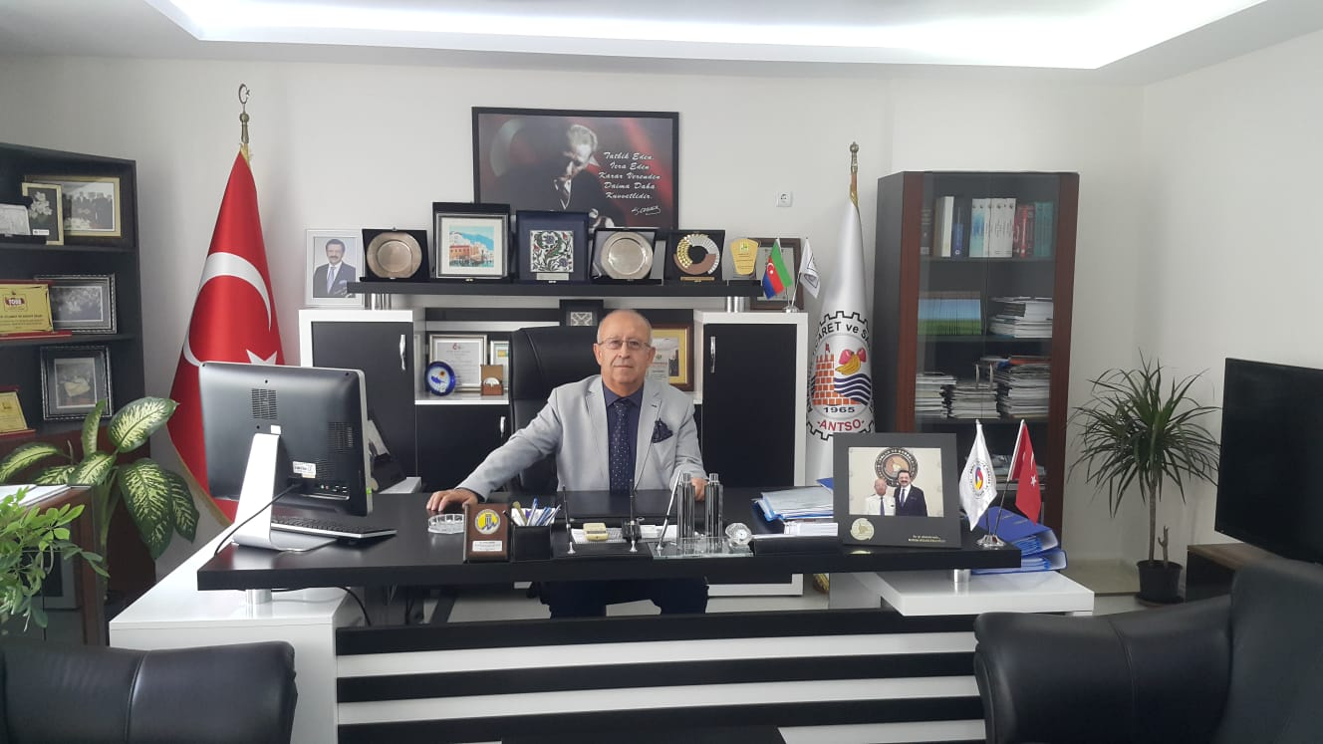

**Stratejik Yönetimi, Yönetim Metodumuz Olarak Benimsedik…**

Anamur Ticaret ve Sanayi Odası’nın stratejik planı üyelerimizin gelişimine ve dolaylı olarak bölgemizin ekonomik kalkınmasına odaklanmıştır.

Yaşadığımız süreçte tüm dünya ile birlikte makro seviyede ülkemizin, bölgemizin, mikro seviyede kurumumuzun ve üyelerimizin politik, ekonomik, sosyal ve teknolojik gelişimlere sağlıklı reaksiyon vermesi varlığımızı sürdürebilmemiz ve yaşam standardımızı geliştirerek korumamız için bir gerekliliktir.

Kurumumuz bu temel stratejisini uygulayabilmek amacı ile ilk Stratejik planını; paydaşları ile gerçekleştirdiği bir dizi çalışmaların sonucunda paydaşlarının görüşlerini, ihtiyaçlarını ve beklentilerini tespit ederek, kurumumuz dışındaki gelişmeleri de bu görüş, beklenti ve ihtiyaçlar doğrultusunda analiz ederek oluşturmuştur.

Yönetim dönemimizde (2023-2026); kurumumuzun temsil ettiği sektörler bazında katılımcı yönetim anlayışı ile Stratejik Planımızı uygulamaya almış ve bu plan ile ortaya koyduğumuz hedeflerimizi, tüm kaynaklarımızı verimli kullanarak gerçekleştirmek esas amacımızdır.

Tüm üyelerimize ve toplumumuza saygılarımızla sunarız.

Ferudun TORUNOĞLU

Yönetim Kurulu Başkanı

**GİRİŞ**

1. **STRATEJİK PLANLAMA SÜRECİ**

Anamur Ticaret Ve Sanayi Odası kuruluşundan günümüze kadar kanunların vermiş olduğu yetki ve sorumluluğun bilincinde olarak üyelerinin karşılıklı çıkarlarını kollayan ve gözetleyen bir konumda olmuştur. Bu görev ve sorumluluk bilinciyle yapmış olduğu çalışmalarını TS EN ISO 9001-2015 Kalite Yönetim Sistemi Belgesi ile tescil ettirmiş ve 2015 yılında TOBB Akreditasyon Sistemine dahil olmak için çalışmalarını tamamlamış, 01.01.2016 tarihinde akreditasyon belgemizi almış bulunmaktayız.

Stratejik planlama için Stratejik Planlama Ekibi oluşturulmuştur. Stratejik Planlama Ekibimiz yasal şartlar, süreçlerimiz ve diğer oda ve borsaların da görüşlerini alarak çalışmalara başlamıştır.

Stratejik Planlama çalışmalarımız aşağıda belirtilen ana başlıklar altında yürütülmüştür;

Durum Analizi

Geleceğe Bakış

Maliyetlendirme

İzleme ve Değerlendirme

Durum analizi kapsamında PEST ve SWOT analizleri, Stratejik Planlama Ekibinin yanı sıra odamız üyeleri ile yapılan anketler neticesinde yapılmıştır.

Stratejik Planlama Ekibi elde edilen verileri birleştirerek stratejik amaç ve hedefleri belirleyerek Stratejik Plan Taslağını oluşturmuş, oluşturulan taslak 06.10.2022 tarih ve 253 sayılı Yönetim Kurulu Kararı onaylanmıştır.

1. **STRATEJİK** **PLANLAMA EKİBİ**

|  |  |
| --- | --- |
| Adem ŞEN | YKB YRD. |
| Ertuğrul OĞUZ | YK ÜYESİ |
| Mustafa YILDIZ | YK ÜYESİ |
| Agah Emin ÇİLİNGİR | MECLİS ÜYESİ |
| Muhammet ŞİMŞEK | GENEL SEKRETER |
| Ayşegül KISAALİOĞLU | AKREDİTASYON SORUMLUSU |

**İLETİŞİM**

**Adres :** Göktaş Mah. Fahri Görgülü Cad. No: 9/A ANAMUR/MERSİN/TÜRKİYE

**Tel :**+90 324 814 10 50

**Faks :**+90 324 814 30 85

**Web :**[www.anamurtso.org.tr](http://www.anamurtso.org.tr)

**E.mail :** anamurtso@anamurtso.org.tr

1. **DURUM** **ANALİZİ**
   1. **ANAMUR** **İLÇESİNİN ANALİZİ**
      1. **İlçemizin** **Tarihçesi**

Geçmişi antik çağlara uzanan ve sırasıyla [Kizuvatlılar](http://tr.wikipedia.org/wiki/Kizzuwatna), [Hititler](http://tr.wikipedia.org/wiki/Hititler), [Asurlular](http://tr.wikipedia.org/wiki/Asurlular) ve [Persler](http://tr.wikipedia.org/wiki/Persler)'in egemenliği altına giren Anamur, MÖ 333'te [Büyük İskender](http://tr.wikipedia.org/wiki/B%C3%BCy%C3%BCk_%C4%B0skender)’in doğu seferi sırasında [Makedonya Krallığı](http://tr.wikipedia.org/w/index.php?title=Makedonya_Krall%C4%B1%C4%9F%C4%B1&action=edit&redlink=1)’na bağlanmış, bu dönemden sonra kentin adı "Anemurium" olarak anılmaya başlanılmıştır. Anemurium, antik kaynaklara göre “Rüzgarlı Burun” anlamına gelmektedir. MÖ 1. yüzyıl'da [Roma](http://tr.wikipedia.org/wiki/Roma), sonra [Bizans](http://tr.wikipedia.org/wiki/Bizans_%C4%B0mparatorlu%C4%9Fu) egemenliğine giren Anamur, Bizanslılar zamanında yeniden inşa edilmiştir.

Daha sonra sırasıyla Arapların, Bizanslar'ın, Anadolu Selçukluların, yeniden Bizans'ın ve Kilikya Ermeni Krallığı'nın eline geçen Anamur, [Selçuklu](http://tr.wikipedia.org/wiki/Sel%C3%A7uklu) hükümdarı [Alaeddin Keykubat](http://tr.wikipedia.org/wiki/Alaaddin_Keykubat)’ın, [Ertokuş Bey](http://tr.wikipedia.org/w/index.php?title=Ertoku%C5%9F_Bey&action=edit&redlink=1)’i kıyı şehirlerinin alınmasıyla görevlendirmesi sonucu, 1228'de Selçukluların, 1243'te yeniden Kilikya Ermeni Krallığı'nın, daha sonra 1275'te [Karamanoğulu Beyliği](http://tr.wikipedia.org/w/index.php?title=Karamano%C4%9Fulu_Beyli%C4%9Fi&action=edit&redlink=1)'nin ve 1471'de Osmanlı İmparatorluğu yönetimine girmiştir.

Anamur 1869 yılında ilçe olmuştur. [1867](http://tr.wikipedia.org/wiki/1867)'de [Konya](http://tr.wikipedia.org/wiki/Konya) vilayetine bağlı İçel Sancağı’nın bir kazası olan Anamur, 1877'de İçel Sancağı [Adana](http://tr.wikipedia.org/wiki/Adana) Vilayeti’ne bağlanınca, Adana vilayeti İçel Sancağı'nın bir kazası durumuna gelmiştir. Eski kaza merkezi bugünkü [Ören](http://tr.wikipedia.org/w/index.php?title=%C3%96ren,_Anamur&action=edit&redlink=1) beldesinin Nasrettin ve Ortaköy mahalleleridir. Burada yıkık durumdaki eski bir devlet binası hala görülebilir. Sonraları daha iç ve yüksekçe bir bölge olan "Çorak", ilçe merkezi olmuş, adı "Anamur" olarak değiştirilerek, devlet daireleri ve birçok aile Çorak'a taşınmıştır. 1930 yılında eski hükümet konağı binası Rum Ortodoks kilisesi yıkılarak yerine inşa edilmiştir. Mimarı Ermeni bir ustadır.

* + 1. **Coğrafi Durum**

Kumsalları, nesli tükenmek üzere olan deniz [kaplumbağalarının](http://tr.wikipedia.org/wiki/Kaplumba%C4%9Fa) ([Caretta caretta](http://tr.wikipedia.org/wiki/Caretta_caretta)) yumurtlama alanıdır. Ayrıca deniz kıyısının ıssız ve kayalık olan kesimlerinde [Akdeniz fokları](http://tr.wikipedia.org/wiki/Akdeniz_foku) yaşamaktadır.

Ormanlık alanları özellikle [çam](http://tr.wikipedia.org/wiki/%C3%87am),  [meşe](http://tr.wikipedia.org/wiki/Me%C5%9Fe), [kavak](http://tr.wikipedia.org/wiki/Kavak), [çınar](http://tr.wikipedia.org/wiki/%C3%87%C4%B1nar), [maun](http://tr.wikipedia.org/wiki/Maun) gibi ağaçlar ile defne, keçiboynuzu (harnup), [pıynar](http://tr.wikipedia.org/w/index.php?title=P%C4%B1ynar&action=edit&redlink=1), [mersin](http://tr.wikipedia.org/wiki/Mersin) (murt), [zakkum](http://tr.wikipedia.org/wiki/Zakkum), [maki](http://tr.wikipedia.org/wiki/Maki) grubu bitkilerle kaplıdır. Ormanlarında [yaban keçisi, keklik, tavşan,](http://tr.wikipedia.org/wiki/Yaban_ke%C3%A7isi) [kaplumbağa](http://tr.wikipedia.org/wiki/Kaplumba%C4%9Fa), [kelebek](http://tr.wikipedia.org/wiki/Kelebek) gibi çeşitli yabanıl hayvanlar özgürce barınmaktadır.

Kıyıda İskele, Kale, Melleç ve Ören plajı; iç kesimlere doğru Pullu Mesire yeri, Köşekbükü Mağarası ile yaylalar, ormanlık alanlar, görülmeye değer yerlerdir. Anamur, [Mersin](http://tr.wikipedia.org/wiki/Mersin_(il))'e bağlı bir ilçe olup, [Türkiye](http://tr.wikipedia.org/wiki/T%C3%BCrkiye)'nin güney ucunda bulunur. Anamur Türkiye'de [muz](http://tr.wikipedia.org/wiki/Muz) , [yer fıstığı](http://tr.wikipedia.org/wiki/Yer_f%C4%B1st%C4%B1%C4%9F%C4%B1) [narenciye](http://tr.wikipedia.org/wiki/Narenciye) ve [çilek](http://tr.wikipedia.org/wiki/%C3%87ilek) ile ünlü bir ilçedir. Güneyinde [Akdeniz](http://tr.wikipedia.org/wiki/Akdeniz), batısında Antalya'nın  [Gazipaşa](http://tr.wikipedia.org/wiki/Gazipa%C5%9Fa), kuzeyinde Karaman’ın [Ermenek](http://tr.wikipedia.org/wiki/Ermenek) ve doğusunda [Bozyazı](http://tr.wikipedia.org/wiki/Bozyaz%C4%B1) ilçeleri vardır

* + 1. **Ulaşım**

Mersin İlinin en uzak İlçesi Anamur’dur ve Mersin’i Antalya’ya bağlayan D-400 karayolunun orta noktasındadır. Mersin’e 230 km uzaklıktadır. Silifke ile Anamur arsındaki 132 kilometrelik yol, sarp uçurumlar ve Toros Dağları’nın her girinti ve çıkıntısını dolaşarak Anamur’a uzanır. Anamur’dan Antalya’ya ulaşmak için 260 kilometre yol kat etmek gerekir. Bu yolunda Anamur-Gazipaşa arasında yer alan 80 kilometrelik bölümü, Anamur-Silifke arsındaki yol gibidir.

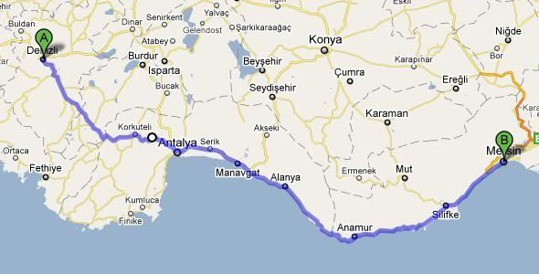

Harita 1: Anamur’un Bölgedeki Konumu

**“Hangi yolları kullanmalıyım?”** diye sorarsanız, biz de size **“Nerde bulunuyorsunuz?”** diye sorarız. Biz size yolları tarif edelim, siz istediğiniz yoldan gelin. Anamur sizi bekliyor.

**1-** Doğudan Anamur’a ulaşım: Mersin ili ve bu ilin doğusunda kalan iller için Adana veya Mersine gelmeniz gerekir. Adana-Mersin arası bir saatlik mesafededir. Mersine geldiğinizde Mersin-Antalya sahil yolunu kullanarak Anamur’a ulaşabilirsiniz. Mersin-Erdemli-Silifke-Aydıncık-Bozyazı ve Anamur 230 kilometre uzunluğunda bir yoldur. Denize paralel ve doğal manzara izleyerek Anamur’ ulaşmanız 3–4 saatinizi alır.

**2-a-**Mersin İlinin kuzeyinde yer alan Niğde-Kayseri-Nevşehir gibi illerden Anamur’a ulaşmak istiyorsanız Ankaradan Tarsus’a gelen Toroslar otobanını izleyip Mersine ulaşırsınız, daha sonra da 1. maddemizdeki sahil yolundan Anamur’a ulaşabilirsiniz.

**2-b-**Niğde-Kayseri-Nevşehir-Kırşehir gibi illerde bulunanlar için Anakara-Tarsus karayoluna çıkarak Konya’nın Ereğli İlçesine gelip Karapınar ilçesine geçerek daha sonra da Karaman’a– Mut-Gülnar-Aydıncı-Bozyazı-Anamur yolunu kullanarak Anamur’a ulaşmak mümkündür.

**3-a-**Ankara’dan Anamur’a ulaşmak için; Ankara-Konya-İçeriçumra-Karaman-Mut-Gülnar-Aydıncık-Bozyazı-Anamur yolunu izleyebilirsiniz.

**3-b-** Ankara’dan Anamur’a ulaşmak için; Ankara-Konya-İçeri Çumra-Hadim- Taşkent -Sarıveliler (veya Başyayla)- Ermenek-Anamur yolunu izleyebilirsiniz.

**4-**Konya’dan; Konya-Seydişehir- Akseki-Alanya- Gazipaşa yoluyla da gelinebilir.

**5-**Antalya’nın batısındaki, kuzeyindeki iller için; Antalya-Manavgat-Alanya-Gazipaşa-sahil yolunu izleyerek Anamur’a ulaşılır.

**6-**Kuzey Kıbrıs Türk Cumhuriyetinden deniz otobüsleri ile Silifke-Taşucu beldesine oradan Aydıncık-Bozyazı-Anamur yolunu izleyebilirsiniz. Daha önceleri Anamur-Girne arasında işleyen deniz otobüsleri ile direk Anamur’a gelinebiliyordu. Şu anda deniz otobüsü seferleri yapılmıyor.

**7-**Maalesef direk hava yolu ulaşımımız yok. Hava yolu ile gelmek isteyenlerin Adana, Konya, Gazipaşa veya Antalya havaalanlarından birine indikten sonra yollarına kara yolu ile devam etmeleri gerekmektedir

***Kaynak: Anamur’un Sesi***

* + 1. **Anamur da Tarım**

**İlçenin Arazi Varlığı ve Dağılımı:**

|  |  |
| --- | --- |
| **ANAMUR İLÇEMİZİN ARAZİ VARLIĞI** | **ALAN (ha)** |
| TARIM ARAZİSİ | 21.000 |
| MERA | 470 |
| ORMAN | 120.556 |
| TARIM DIŞI ALAN | 1.399 |
| **TOPLAM** | **143.425** |

**İlçemizde yetişen başlıca ürünler- Üretim Alanları- Rekolteleri:**

|  |  |  |
| --- | --- | --- |
| **ÜRÜNLER** | **ÜRETİM ALANI (da)** | **ÜRETİM MİKTARI (TON)** |
| ÇİLEK | 27.000 | 108.000 |
| BUĞDAY | 79.600 | 16.097 |
| ARPA | 4.606 | 895 |
| MUZ - ÖRTÜALTI | 45.000 | 315.000 |
| PATLICAN | 450 | 5.325 |
| DUT (PARMAK DUT) | 500 | 912 |
| BADEM | 6.000 | 3.160 |
| AVAKADO | 2.650 | 103 |
| MUZ – AÇIK | 6.000 | 24.000 |
| NOHUT | 4.950 | 451 |
| NAR | 600 | 1.106 |

* 1. **KURUMSAL TARİHÇE**

Odamız 1965 yılında hizmete girmiştir.1965 yılına kadar Silifke'ye bağlı ajanlık olarak verilen hizmet, bu tarihten itibaren İlçemizde bulunan müteşebbislerin girişimiyle Odamız kurulmuştur. Kuruluşumuzdan bugüne kadar emeği geçen herkesin aramızda olanlarına teşekkür ve şükranlarımızı sunar, aramızdan ayrılanları rahmetle anıyoruz.

Odamız; Göktaş Mahallesi, Fahri Görgülü Caddesi No:9/A Anamur/Mersin adresinde kendisine ait hizmet binasında üyelerine hizmet vermektedir. Odamızda üyelerimize bilgisayarla verilen hizmetlerde, 1 Genel Sekreter, 1 Ticaret Sicil Müdürü, 1 Ticaret Sicil Müdür Yrd., 1 Muhasebe Memuru, 1 Basın Yayın Memuru ve 1 Hizmetliden oluşan Altı kişilik Oda personeli hizmet vermektedir. Oda Meclisimiz Yirmibeş, Yönetim Kurulumuz Yedi kişiden oluşmaktadır.

Odamızın halen kaydı devam eden 2022 yılı itibariyle 129 Anonim Şirket, 634 Limited Şirket, 2 Kollektif Şirket, 77 Kooperatif, 713 Şahıs ve 7 Diğer İktisadi İşletmeler olmak üzere toplam 1562 üyesi bulunmaktadır.

* + 1. **Yasal Yükümlülüklerimiz**

Anamur Ticaret ve Sanayi Odasının sorumluluklarının yasal dayanağı 18.05.2004 tarihli 5174 sayılı kanun ve bu kanunla çıkarılan yönetmeliklerdir. Bunun dışında odanın iç yönetmeliği, Odanın üst birliği Türkiye Odalar ve Borsalar Birliği tarafından odalar için oluşturulmuş diğer mevzuat Anamur Ticaret ve Sanayi Odasının faaliyetlerinin kapsam ve kurallarını belirlemektedir. Mevzuat hükümleri çerçevesinde üyelerinin yerel nitelikli talepleri ve üst birliğin tevdi ettiği görevler ve diğer görevlerin meslek ahlakı kamu yararı iyi yönetişim ilkeleri çerçevesinde yerine getirilmesi Anamur Ticaret ve Sanayi Odasının Faaliyetlerinin kapsamını belirlemektedir.

5174 Sayılı Yasanın 12. Maddesine Göre; Odaların görevleri şunlardır:

* Meslek ahlâkını, disiplini ve dayanışmayı korumak ve geliştirmek, ticaret ve sanayinin kamu yararına uygun olarak gelişmesine çalışmak,
* Ticaret ve sanayiyi ilgilendiren bilgi ve haberleri derleyerek ilgililere ulaştırmak, ilgili kanunlar çerçevesinde resmî makamlarca istenecek bilgileri vermek ve özellikle üyelerinin mesleklerini icrada ihtiyaç duyabilecekleri her çeşit bilgiyi, başvuruları durumunda kendilerine vermek veya bunların elde edilmesini kolaylaştırmak, elektronik ticaret ve internet ağları konusunda üyelerine yol gösterecek girişimlerde bulunmak, bu konularda gerekli alt yapıyı kurmak ve işletmek,
* Ticaret ve sanayiye ait her türlü incelemeleri yapmak, bölgeleri içindeki iktisadî, ticarî ve sınaî faaliyetlere ait endeks ve istatistikleri tutmak, başlıca maddelerin piyasa fiyatlarını takip ve kaydetmek ve bunları uygun vasıtalarla yaymak,
* 5174 Sayılı Kanun’un 26. maddedeki belgeleri düzenlemek ve onaylamak,
* Meslek faaliyetlerine ait konularda resmî makamlara teklif, dilek ve başvurularda bulunmak; üyelerinin tamamının veya bir kesiminin meslekî menfaati olduğu takdirde meclis kararı ile bu üyeleri adına veya kendi adına dava açmak,
* Çalışma alanları içindeki ticarî ve sınaî örf, adet ve teamülleri tespit etmek, Bakanlığın onayına sunmak ve ilân etmek,
* Üyeleri tarafından uyulması zorunlu meslekî karar almak.
* Yurt içi ve yurt dışı fuar ve sergilere katılmak,
* Gerektiğinde 507 sayılı Esnaf ve Küçük Sanatkârlar Kanununun 125. maddesinde sayılan mal ve hizmetlerin azamî fiyat tarifelerini, kendi üyeleri için, Bakanlıkça çıkarılacak yönetmeliğe uygun olarak tespit etmek ve onaylamak,
* Sair mevzuatın verdiği görevlerle, ilgili kanunlar çerçevesinde Birlik ve Bakanlıkça verilecek görevleri yapmak,
* Birliğin belirlediği standartlara göre üye kayıtlarını tutmak ve üyelik aidatlarına ilişkin belgeleri saklamak ve bunları Birliğe talep halinde bildirmek,
* Mevzuatla bakanlıklara veya diğer kamu kurum ve kuruluşlarına verilen işlerin, bu Kanunda belirtilen kuruluş amaçları ve görev alanı çerçevesinde odalara tevdii halinde bu işleri yürütmek,
* Üyelerinin ihtiyacı olan belgeleri vermek ve bunlara ilişkin gerekli hizmetleri yapmak,
* Yurt içi fuarlar konusunda yapılacak müracaatları değerlendirip Birliğe teklifte bulunmak,
* Üyeleri hakkındaki tüketici şikâyetlerini incelemek ve kuruluş amaçları doğrultusunda diğer faaliyetlerde bulunmak,
* Ticaret ve sanayi odalarınca, odalar ayrı olan illerde ise sanayi odalarınca sanayiciler için kapasite raporları düzenlemek,

Odalar, bunlardan başka mevzuat hükümleri çerçevesinde;

* Ticaret mallarının niteliklerinin belirlenmesine yönelik laboratuvarlar kurmak veya bunlara iştirak etmek, uluslararası kalibrasyon, test ölçme laboratuvarı kurmak veya iştirak etmek, belgelendirme hizmetleri sunmak,
* Milli Eğitim Bakanlığı’nın izin ve denetiminde ticaret, denizcilik ve sanayi ile ilgili kursları açmak, açılan kurslara yardımda bulunmak, yurt içinde ve dışında ihtiyaç duyulan alanlar için öğrenci okutmak ve stajyer bulundurmak; meslekî ve teknik eğitim ve öğretimi geliştirme ve yönlendirme çalışmaları yapmak, kendi üyelerinin işyerleriyle sınırlı olmak üzere, 3308 sayılı Meslekî Eğitim Kanunu kapsamına alınmamış meslek dallarında bu uygulamaya ilişkin belgeleri düzenlemek,
* İlgililerin talebi halinde, ticarî ve sınaî ihtilaflarda hakem olmak, tahkim kurulları oluşturmak,
* Açılmış veya açılacak olan sergiler, panayırlar, umumi mağazalar, depolar, müzeler ve kütüphanelere katılmak,
* Yetkili bakanlıkça uygun görülen alanlarda sanayi siteleri, endüstri bölgeleri, organize sanayi bölgeleri, teknoloji geliştirme bölgeleri, teknoparklar, teknoloji merkezleri kurmak ve yönetmek; 3218 sayılı Serbest Bölgeler Kanunu çerçevesinde serbest bölge kurucu ve işleticisi veya işleticisi olmak, antrepo işletmek ve fuar alanları, kongre merkezleri ile ticaret merkezleri kurmak, işletmek veya kurulmuş olanlara iştirak etmek.
  + 1. **Faaliyet** **Alanlarımız ve Hizmetlerimiz**

Yasal yükümlülüklerimiz ve mevzuatlar göz önünde bulundurularak, faaliyet alanlarımız aşağıda tabloda ifade edilmiştir. Faaliyet alanlarımız belirlenirken odamızda hizmet vermekte olan birimler değerlendirilmiş ve çıktı olarak ele alınabilecek ürün/hizmetlerimiz bu faaliyet alanları ışığında belirtilmiştir. Faaliyet alanları ve hizmetlerimizin belirlenmesi; bunların paydaşlarımız ile ilişkilendirilmesi aşamasında fayda sağlayacaktır. Çünkü bu ayrımın yapılması kadar, belirlenen bu hizmetlerden hangi paydaşımızın ne derecede yararlanıyor olduğu stratejik planlama açısından önem taşımaktadır

| **YÜKÜMLÜLÜK** | **İLGİLİBÖLÜM** | **YASALDAYANAK** |
| --- | --- | --- |
| Meclis kararları | Genel Sekreter | 5174 sayılı Kanun ve ilgili yönetmelik |
| Yönetim Kurulu Kararları | Genel Sekreter | 5174 sayılı Kanun ve ilgili yönetmelik |
| Meslek Komite Kararları | Genel Sekreter | 5174 sayılı Kanun ve ilgili yönetmelik |
| Ticaret Sicili Tescil, Terkin ve Tadil İşlemleri | Ticaret Sicili | Türk Ticaret Kanunu, Ticaret Sicili Nizamnamesi, Harçlar Kanunu |
| Ticaret Sicili Tasdiknamesi, Yetki Belgesi, İflas Konkordato Belgesi, İhale Durum Belgesi, vb. | Ticaret Sicili | Türk Ticaret Kanunu, Ticaret Sicili Nizamnamesi, Harçlar Kanunu |
| Ticaret Sicili Yazışmaları | Ticaret Sicili | Türk Ticaret Kanunu, Ticaret Sicili Nizamnamesi, Harçlar Kanunu, İcra iflas Kanunu |
| Oda Sicili Kayıt, Tadil ve Terkin İşlemleri, Yazışmaları | Oda Sicili | 5174 sayılı Kanun ve ilgili yönetmelik |
| Umem Beceri 10 | Oda Sicili | İŞKUR-TOBB ve Çalışma Sosyal Güvenlik Bakanlığı arasında yapılan protokol |
| Üye bilgilerinin güncellenmesi | Oda Sicili | 5174sayılıKanunve ilgili yönetmelik |
| Rayiç bedel tespiti | Oda Sicili | 5174 sayılı Kanun ve ilgili yönetmelik |
| Organ toplantılarının sekretaryası | Genel Sekreter | 5174 sayılı kanun |
| İhracat belgelerinin düzenlenmesi | Oda Sicil | Dış Ticaret Mevzuatı |
| İş makinesi tescillerinin yapılması | Oda Sicili | İşMakinesiTescilEsasları |
| Kapasite ve ekspertiz raporu işlemleri | Oda Sicili | Kapasite Raporu Esasları |
| Akreditasyon şartlarının uygulanması | Akreditasyon Sorumlusu | Oda Borsa Akreditasyon Kılavuzu |
| Ülke/sector raporlarının hazırlanması | Akreditasyon Sorumlusu | 5174 sayılı Kanun ve ilgili yönetmelik |
| Odaya Ait Projelerin  Hazırlanması ve uygulanması | Genel Sekreter | 5174 sayılı Kanun ve ilgili yönetmelik |
| Oda personeline ve üyelerine verilecek eğitim, seminer ve toplantıların düzenlenmesi | Genel Sekreter | 5174 sayılı Kanun ve ilgili yönetmelik |
| Web sitesi yönetimi | Genel Sekreter | 5174 sayılı Kanun ve ilgili yönetmelik |
| Oda dergisini ve gazetesini hazırlamak ve basımını gerçekleştirmek |  | 5174 sayılı Kanun ve ilgili yönetmelik |
| İlgili birim tarafından hazırlanan tüm rapor ve bültenlerin basım ve yayın işlemlerini yürütmek |  | 5174 sayılı Kanun ve ilgili yönetmelik |
| Oda tarafından organize edilen toplantıların fotoğraf ve video çekimleriniyapmak/arşivlemek |  | 5174 sayılı Kanun ve ilgili yönetmelik |
| Oda sicil belgesi, faaliyet belgesi, meslekten men belgesi, ihale durum belgesi, ortaklık teyit belgesi gibi oda evraklarının verilmesi |  | 5174 sayılı Kanun ve ilgili yönetmelik |
| Odaya ait hertürlü alacağın tahsilâtını yapmak |  | 5174 sayılı Kanun ve ilgili yönetmelik |
| Sigortacılık uygunluk belgesi işlemleri |  | 5684 sayılı Sigortacılık Kanunu ve ilgili yönetmelik |
| Oda işlemlerinin muhasebeleştirilmesi |  | Bütçe ve Muhasebe Yönetmeliği |

* 1. **Paydaş** **Analizi**

İç ve dış paydaşlarımız analiz edilerek, önceliklendirilmiş, daha sonra Odamız hizmet ve ürünleri ile ilişkilendirilerek aşağıdaki tablolarda özetlenmiştir.

Tablo 1. Paydaşlarımız

| **Paydaş Adı** | **İç Paydaş/Dış Paydaş** | **Önem Derecesi** | **Etki Derecesi** | **Paydaş Puanı** | **Önceliği** |
| --- | --- | --- | --- | --- | --- |
| Yönetim Kurulu | İç Paydaş | 5 | 5 | 25 | Yüksek |
| Meclis | İç Paydaş | 5 | 5 | 25 | Yüksek |
| Çalışanlar | İç Paydaş | 5 | 5 | 25 | Yüksek |
| TOBB | Dış Paydaş | 5 | 5 | 25 | Yüksek |
| Ticaret Bakanlığı | Dış Paydaş | 4 | 5 | 20 | Yüksek |
| Mersin Valiliği | Dış Paydaş | 4 | 5 | 20 | Yüksek |
| Anamur Kaymakamlığı | Dış Paydaş | 4 | 5 | 20 | Yüksek |
| Bozyazı Kaymakamlığı | Dış Paydaş | 4 | 5 | 20 | Yüksek |
| Anamur Belediyesi | Dış Paydaş | 5 | 4 | 20 | Yüksek |
| Bozyazı Belediyesi | Dış Paydaş | 5 | 4 | 20 | Yüksek |
| Anamur İlçe Milli Eğitim Müdürlüğü | Dış Paydaş | 5 | 4 | 20 | Yüksek |
| Anamur Tarım ve Orman Müdürlüğü | Dış Paydaş | 5 | 3 | 15 | Orta |
| Anamur Meslek Yüksek Okulu | Dış Paydaş | 4 | 4 | 16 | Orta |
| Oda / Borsalar | Dış Paydaş | 5 | 3 | 15 | Orta |
| Sivil Toplum Kuruluşları (üretici kooperatifleri ve birlikleri) | Dış Paydaş | 4 | 4 | 16 | Orta |
| Siyasi Partiler | Dış Paydaş | 4 | 4 | 16 | Orta |
| Anamur Sosyal Güvenlik Merkezi | Dış Paydaş | 4 | 3 | 12 | Orta |
| Sağlık Kurumları | Dış Paydaş | 4 | 4 | 16 | Orta |
| Yerel Görsel ve Yazılı Basın | Dış Paydaş | 3 | 4 | 12 | Orta |
| Belgelendirme Kuruluşları | Dış Paydaş | 3 | 4 | 12 | Orta |
| Çukurova Kalkınma Ajansı | Dış Paydaş | 3 | 4 | 12 | Orta |
| Anamur / Bozyazı Banka Şubeleri | Dış Paydaş | 3 | 2 | 6 | Düşük |
| Anamur / Bozyazı Ziraat Odası Şubesi | Dış Paydaş | 2 | 2 | 4 | Düşük |
| Tedarikçiler | Dış Paydaş | 3 | 3 | 9 | Orta |

|  |  |
| --- | --- |
| **Lejant** | |
| 1 - 8 | Düşük |
| 9 - 17 | Orta |
| 18 -25 | Yüksek |

* 1. **Kurum** **İçi Analiz**

Anamur Ticaret Ve Sanayi Odasının yönetim ve organizasyonu 5174 Sayılı Kanunla belirlenmiştir. Meclis Başkanı, üyeleri, meclisin görev ve yetkileri ile Yönetim Kurulu Başkanı, üyeleri, Yönetim Kurulunun görev ve yetkileri, 5174 sayılı Türkiye Odalar ve Borsalar Birliği ile Odalar ve Borsalar Kanununda belirlenmiştir.

Anamur Ticaret ve Sanayi Odasının üst karar organı yönetimdir; Oda protokolde Yönetim Kurulu Başkanı ile temsil edilmektedir. Meclis, Odanın denetim ve karar organıdır. Anamur Ticaret ve Sanayi Odası yürütme organı, Yönetim Kuruludur. Yönetim Kuruluna bağlı olarak bir genel sekreter bulunmaktadır. Dört yılda bir Meclis ve Yönetim Kurulu Üyeleri seçimleri yapılmaktadır.

Odamızın Organizasyon Şeması Şekil 1’de verilmiştir.

**ANAMUR TİCARET VE SANAYİ ODASI ORGANİZASYON ŞEMASI**





* + 1. **İnsan Kaynakları ve Yetkinlik Analizi**

Odamızda çalışan personel sayısı 6’dır.

Odamızda görev yapan personele moral, motivasyonunun ve dolayısıyla verimliliğinin artırılması, dünyada ve ülkemizde yaşanan gelişmelerin yakından takip edilmesi, değişimlere hızla adapte olunması, üye memnuniyet odaklı hizmet anlayışının yerleştirilmesi amacıyla çeşitli eğitimler verilmektedir.

Bugün itibariyle Odamızda toplam 6 personel çalışmaktadır. 1 Genel Sekreter, 1 Ticaret Sicili Müdürü, 1 Ticaret Sicili Müdür Yardımcısı, 1 Muhasebe Memuru, 1 Basın Yayın Memuru ve 1 Hizmetli

* + 1. **Fiziki Analiz**

Anamur Ticaret ve Sanayi Odası 1965 Yılında kurulmuş olup Göktaş Mah. Fahri Görgülü Cad. No:9/A Anamur/MERSİN adresinde kendisine ait 5 katlı yeni hizmet binasında hizmetlerini sürdürmektedir.

Hizmet Binasında;

* 150 kişilik konferans salonu,
* 30 kişilik Meclis Toplantı Salonu,
* 1 Adet Karşılama Salonu,
  + 1. **Mali Kaynak Analizi**

|  |  |
| --- | --- |
| **Yıllar İtibariyle Gelirler (2022 yılı ilk 6 aylık)** | |
| **Yıllar** | **Gelirler** |
| 2020 | 986.227,21 |
| 2021 | 1.022.826,86 |
| 2022 | 760.116,21 |

|  |  |
| --- | --- |
| **Yıllar İtibariyle Giderler (2022 yılı ilk 6 aylık)** | |
| **Yıllar** | **Giderler** |
| 2020 | 778.720,28 |
| 2021 | 736.519,71 |
| 2022 | 401.916,30 |

* + 1. **Teknoloji** **ve Bilişim Altyapısı Analizi**

|  |  |
| --- | --- |
| **Hizmet Adı** | **Açıklama** |
| Mersis | Ticaret Sicili bilgilerinin tutulduğu TOBB tarafından geliştirilmiş yazılım |
| TOBB İMBS | İş Makinası Bilgilerinin tutulduğu TOBB tarafından geliştirilmiş yazılım |
| TOBB KAPASİTE | Kapasite Raporlarının tutulduğu TOBB tarafından geliştirilmiş yazılım |

* + 1. **Kurum Kültürü Analizi**

Kurum kültürü analizi yapmak amacıyla hazırlanan "Kurumsal Kültür Anket" formu Odamız çalışanlarına uygulanmıştır.

* %100’ü görev tanımının ve yaptığı işin açık ve net olduğunu,
* %100 ‘ü çalışma arkadaşlarıyla olan ilişkilerinden memnun olduğunu,
* %100’ü Odamız misyon, vizyon, amaç ve hedeflerini bildiğini,
* %100’ü çalışma ortamından memnun olduğunu,
* %100’ü çalıştığı birim yöneticilerinin işle ilgili kararlarda fikrini aldığını,
* %100’ü verilen eğitimden memnun olduğunu,

belirtmişlerdir.

Kurumsal Kapasiteyi Geliştirmek amacı altında hedef ve stratejiler belirlenirken anket sonuçları dikkate alınmıştır.

* + 1. **Üyelerimiz**

Anamur Ticaret ve Sanayi Odasına kayıtlı üyelerin gruplara göre dağılımı aşağıda belirtilmiştir.

|  |  |  |
| --- | --- | --- |
|  | **MESLEK GRUBU** | **ÜYE SAYISI** |
| 1.GRUP | KOMİSYONCULAR – SARARTMACILAR MESLEK GRUBU | 486 |
| 2.GRUP | GIDA MADDELERİ - DAYANIKLI TÜKETİM MALLARI MESLEK GRUBU | 232 |
| 3.GRUP | KUYUMCULAR – SİGORTACILAR MESLEK GURUBU | 58 |
| 4.GRUP | AKARYAKIT İSTASYONU İŞLETMECİLERİ – YEDEK PARÇA TİCARETİ MESLEK GRUBU | 147 |
| 5.GRUP | MUZ SARARTMA TESİSİ İŞLETMECİLERİ MESLEK GURUBU | 188 |
| 6.GRUP | TURİZM VE OTEL İŞLETMECİLİĞİ MESLEK GRUBU | 163 |
| 7.GRUP | MİMARLIK - İNŞAAT MALZEMELERİ TİCARETİ MESLEK GRUBU | 160 |
|  | TOPLAM | 1434 |

* + 1. **Dış Paydaş Anket Analizi**

Dış paydaş analizine katkı yapması amacıyla “Dış Paydaş Anketi” 2022 yılında odamızın dış paydaşlarına uygulanmıştır.

**İlçemiz Sorunları ve Odamızda Beklentiler**

Organize sanayi Bölgesi kurulması

Meyve sebze halinin kurulması

İlçemizde üretilen ürünlerin değerinde satılmaması

İlçemizde yaşanan sulama suyu sorunu

Turizm varlıklarının tanıtımının yapılmaması

Turizmin geliştirilmesi

İlçemize ulaşımı sağlayan karayolunun yapılması

İşsizlik

Sosyal hayatın yetersizliği

Tarımsal kredilerin yetersiz olması

Tarım sektöründe faaliyet gösteren işçilerin eğitimsiz olması

Tarımsal üretimde ürün farklılaştırmasının olmaması

Tarım İhtisas Organize Sanayinin kurulması

Uygun kredi sağlanması

Kayıt dışılığın önlenmesi

Yerel ürünlerin tescillenmesi

Eğitim ve etkinlikler

Destek ve teşvikler ile ilgili eğitimler

İlçeye ve ekonomik faaliyetlere ilişkin yayınlar

Üyelere yönelik eğitimler

Yerel ürünlerin tescillenmesi

Bölgedeki üretilen ürünler üzerinde ve pazarlamasında daha fazla söz sahibi olunması

Tarım ve turizmde festival fuar gibi etkinlikler

* + 1. **PESTLE Analizi**

Bu analiz kapsamında Odamız faaliyetlerini etkileyen politik, ekonomik, sosyal, teknolojik, kanuni ve çevresel dış etkenler tespit edilmiştir.

| **ETKENLER** | **TESPİTLER** | **KURUMA ETKİSİ** | | **NE YAPILMALI** |
| --- | --- | --- | --- | --- |
| **FIRSTLAR** | **TEHDİTLER** |
| **POLİTİK** | Komşu ve bölge ülkelerde yaşanan siyasi istikrarsızlık |  | Bölgede yaşanan siyasi belirsizliklerin neden olduğu sosyo-ekonomik olumsuzluklar | Üye memnuniyet aidiyetine yönelik faaliyetler arttırılacak |
| İş geliştirme istihdamı arttırmaya yönelik destekler | Üyelerimizin ekonomik gelişimi, yeni girişimciler | Bürokratik engeller |  |
| Komşu ve bölge ülkelerde yaşanan siyasi istikrarsızlık |  | Bölgede yaşanan siyasi belirsizliklerin neden olduğu sosyo-ekonomik olumsuzluklar |  |
| **EKONOMİK** | Küresel Covid-19 salgını nedeniyle yaşanan ekonomik sorunlar |  |  | Ekonomik istikrarsızlıklardan daha az etkilenmek için üyeler bilinçlendirilmeli |
| Enflasyonun artması |  | Ekonomik daralma | Üyelerin sosyo ekonomik gelişimine yönelik eğitimler vermek |
| **SOSYO KÜLTÜREL** | Köyden kente göçün devam etmesi | Üye sayımızın artması | --- | --- |
| İlçemizde ekonomik/sosyal hayatın yetersizliği |  |  |  |
| Kamu kurum / kuruluşlarından beklentilerin artması | Üyelerde aidiyet duygusunun gelişmesi | Beklentilerin karşılanması için gereken maliyet | Üyelere yönelik etkinlikler arttırılacak |
| **TEKNOLOJİK** | Bilgi teknolojilerindeki gelişmeler | Teknolojik gelişmelere bağlı olarak hizmetlerdeki artış  TOBB veri tabanı altyapısının güçlü olması | Dijitalleşme ve teknolojik gelişmelere eş zamanlı uyum sağlanamaması | Bilgi teknolojilerinin gelişimiyle medya okuryazarlığının da aynı oranda gelişmesi için eğitilmesi gerekmektedir.  Bilişim altyapısı güçlendirilmelidir. |
|  |  |  |  |
| Hizmetlerin elektronik ortamda hızlı, olarak sunulması | Hizmetlerin dijital alana dönüşümündeki artış  TOBB veri tabanı altyapısının güçlü olması | Maliyet yüksekliği ve teknolojinin sık sık yenilenme ihtiyacı | Odamızın kullanabileceği teknolojik ihtiyaçların temini |
| Siber saldırılar | Bilgi güvenliği uygulamaları yapılacak eğitim aldırılacak  Veri güvenilirliğinin sağlanması amacıyla siber güvenlik çalışmalarının yapılması |
| **ÇEVRESEL** | Ülkemizin sel, deprem ve heyelan gibi doğal afetlere açık yapısı ve ülkemizde doğal afetlerin sık yaşanması |  | İş kesintisi  Afetlerin ilave mali yük getirmesi | Personelimizin afetlere ve afetlere müdahaleye ilişkin farkındalıklarının artırılması gerekmektedir. |

* + 1. **GZFT Analizi**

Paydaşlarla gerçekleştirilen GZFT analizi bulguları ile bulgular temelinde geliştirdiğimiz stratejiler aşağıdaki tablolarda özetlenmektedir.

**Güçlü, Zayıf Yönler ile Fırsat ve Tehditler (GZFT)**

| **İÇ ÇEVRE** | | **DIŞ ÇEVRE** | |
| --- | --- | --- | --- |
| **Güçlü Yönler** | **Zayıf Yönler** | **Fırsatlar** | **Tehditler** |
| Nitelikli, tecrübeli insan gücüne sahip olunması | Kurum kültürünün yeterli düzeye ulaşmaması | İlçenin deniz trafiğine uygun olması | İl merkezlerine uzak olmamız |
| Personelin birbiri ve yönetim ile uyumlu çalışması | Odamızın ve faaliyetlerimizin topluma ve üyelere yeterli düzeyde tanıtılamaması | İlçemizin turizme elverişli olması | İlçemize ulaşımın zor olması |
| Bürokratlar ile güçlü ilişkilerin olması | Stratejik yönetim anlayışının istenilen seviyede olmaması | Girişimcilere verilen destekler | Nitelikli işgücünün olmaması |
| Ticaret ve Sanayi Odası olmamız | Ekonomik Gelirimizin az olması | İletişim araçlarındaki teknolojik gelişmeler | İhracatçı üyemizin az olması |
| Yönetimin dinamik ve yeniliklere açık bir yapıya sahip olması | Çalışma ortamının fiziksel yetersizliği | Türkiye de ve dünyada TOBB ‘un imajının güçlü olması | OSB nin bulunmaması |
| Şehir merkezinde yer almamız | Personelin motivasyon eksikliği | İlçemizde yüksekokul bulunması | Turizme yönelik yetersiz çalışmalar |
| Kendi binamızın olması | Paydaşlar ile ilişkilerin yeterli seviyede olmaması | Muz yetiştiriciliğinde ülkede söz sahibi olmamız | Dünyada yaşanan ekonomik durgunluk |
| Diğer kurum ve kuruluşlarla işbirliğinin güçlü olması | Çalışan sayısının az olması | Hafif sanayi bölgesinin bulunması | Ekonomik yetersizlik |
| Üyelerin tüm sıkıntılarını kurumlarla görüşerek çözüme ulaştırması ve üyelerinin sesi olması | Eğitim ve etkinliklerin az olması | Kamu kurum ve kuruluşlarına yönelik proje çağrıları | Bilinçsiz yapılan tarımsal üretim faaliyetleri |
| Akredite olması |  | KKTC’ye yakın olmamız | İlçe ekonomisinin kısıtlı sektör ve ürüne dayanması |
| Web sayfası ve üyeleriyle iletişim olanakları |  | Bilgi teknolojilerinin gelişmesi, TOBB tarafından pek çok uygulamaya geçilmiş olması | Sanayi altyapısı ve sanayiye dayalı üretim çeşitliliğinin olmaması |
| Her alanda faaliyet gösteren üye ve paydaşlarının olması |  | Liman olması | Akdeniz sahil yolunun tamamlanmaması |
| İşletmeleri çok iyi tanıması, işletmelerin odaya ulaşılabilir olarak bilmesi |  | Akkuyu Nükleer Enerji Santraline yakın olmamız |  |
| Bozyazı İlçesini de temsil ediyor olması |  | Silifke-Alanya arası D-400 karayolunun genişleme ve iyileştirme çalışmaları |  |
| KKTC ile olumlu ve sıcak ilişkiler |  | Tarımsal üretim kapasitesi |  |
|  |  | İklim koşulların el vermesinden ötürü farklı tarım ürünlerinin olması üretilen tarım ürünleri |  |
|  |  | Tarihin, doğanın ve denizin iç içe olması |  |
|  |  | İlçenin fuar alanına sahip olması |  |

* 1. **GELECEĞE BAKIŞ**
     1. **Misyon, Vizyon, Politikalar ve Temel Değerler**

**MİSYONUMUZ-VAR OLMA NEDENİMİZ**

“Hizmet kalitemizi artırarak, hizmet araçlarımızı geliştirerek, daha kapsamlı, çözüm üreten, ilçemizin gelişmesine ve üreticimizin ilerlemesine katkı sağlayacak projeler üretmek, uygulamak”

* Yasal hizmetleri yasalara uygun, kesintisiz ve yüksek kalitede sunmak bunun ile birlikte üyelerimizin ekonomik gelişimine katkıda bulunmak.
* Üyelerimizin eğitimi ve gelişimi için gerekli olan eğitim çalışmalarını gerçekleştirmek.
* İş yaşamındaki gelişmeleri ve değişiklikleri öngören, yenilikleri takip eden ve uygulayan bir oda olarak üyelerimize fayda sağlamak
* Üyelerin haklarının ve çıkarlarının korunması; düzenli ve sürekli üye toplantıları, meslek komiteleri toplantıları, meclis toplantıları ile üyelerin talepleri ve şikayetleri konusunda bilgilenmek, alınan bilgiler ışığında üyelerin haklarının ve çıkarlarının savunulması için Anamur Ticaret Ve Sanayi Odası Yönetim Kurulu’nun kurumsal ve bireysel ilişkilerini etkin kullanarak bölgesel, ulusal ve uluslar arası girişimlerde bulunmak.

Hizmet kalitesini yükseltmek, üye memnuniyetini ve toplumsal memnuniyeti artırmak Yasal yükümlülüklerin yanında toplumsal yükümlülükleri de dikkate alarak hizmet alanımızı yasaların bize vermiş olduğu sınırlar çerçevesinde genişletmek, hizmet verdiğimiz kulvarlarda minimum uluslararası standartlara (Kalite Yönetim Sistemi ve TOBB Akreditasyon Sistemi) uygun hizmet vermek.

**VİZYONUMUZ-İDEAL GELECEĞİMİZ**

“İlçemizin marka değeri kazanmış olan muz, çilek gibi tarım ürünlerini uluslararası düzeyde tanıtan, turizm ve tarıma dayalı sanayide girişimcileri destekleyerek ve üyelerinin işlerini kolaylaştırarak ekonomik gelişime katkı yapan, kurumsal kaynaklarını Anamur’un ekonomik kalkınmasına odaklayan Temsil gücü yüksek oda olmak”

* Yönetimi, çalışanları ve üyeleri ile bir bütün olan, donanımlı, dinamik, ulusal ve uluslararası platformda söz sahibi bir kurum olmak.
* Bölgenin tarım ve turizm potansiyelini kullanarak markalaşmayı başarmış kurum olmak

Üyelerin ve bölgesinin haklarını koruyan, ulusal ve uluslararası piyasayı iyi izleyen ve üyelerine yol gösteren öncü bir kurum olmak

**KALİTE POLİTİKASI**

* Stratejik Plan, TS EN ISO 9001 Kalite Yönetim Sistemi Standartları, Akreditasyon Kılavuzu, uygulanabilir tüm şartlar ile mevzuat çerçevesinde risk odaklı bakış açısıyla, hizmetlerimizi sürekli geliştirmek ve etkinliğini artırmak.
* Kurum ve birim hedeflerine ulaşmak için takım ruhu içerisinde çalışmak
* Mevcut kaynakları etkin ve verimli kullanarak Odamızdan hizmet alanların ihtiyaç ve beklentilerini süresinde karşılamak
* Çalışanlarımızın kalite politikası ve kalite bilinci ile sürekli eğitilmesi, motive edilmesi ve faaliyetlere katılımlarını sağlamak
* Üyelerimizin gereksinim ve beklentileri doğrultusunda sosyo ekonomik gelişimine katkıda bulunmak.

**MALİ POLİTİKA**

* Tümkaynaklarımızı üyelerimizin faydalanacağı hizmetlerde planlı ve etkin kullanmak
* Ekonomik ve siyasi gelişmeleri takip ederek mevduatımızı etkin bir şekilde yönetmek
* Mali Risk Analizi kapsamında tespit edilen risklerle ilgili gerekli önlemlerin uygulanması ve riskin yönetilmesini sağlamak
* Mali göstergelerin takibini yaparak bütçe uyumunu izlemek
* Mevzuat şartları ve etik ilkelere bağlı kalmak

**İNSAN KAYNAKLARI POLİTİKASI**

* Odamızda görev alan tüm personelin kurum aidiyetini ve motivasyonunu ön planda tutmak,
* Personelin kendi çalışmalarının sonuçlarını, bir anlamda çıktılarını görmesine ve bireysel başarısının sonuçlarını değerlendirmesine olanak sağlayacak sistematik, objektif, adil, şeffaf performans değerlendirme yapmak,
* Personelin sosyal ve kültürel gereksinimlerini karşılayarak "Kurum Kültürü ve Bilinci"nin oluşmasını sağlamak,
* Personelin bilgi ve becerisini arttırmasına yönelik olanaklar sağlamak
* Çalışanlarımız arasında fırsat eşitliği olan bireysel ve kurumsal değerlerin paylaşıldığı; nitelikli, huzurlu ve sıcak çalışma ortamı sağlamak,

***“Eşitlikçi, adil ve sürekli gelişime açık olmak”***

**İLETİŞİM ve HABERLEŞME POLİTİKAMIZ**

Teknolojik yenilikler ve üyelerimizin ihtiyaçlarını ve beklentileri ve temel alarak iletişim kanallarını geliştirmek.

* Basın ile kuruluşlarla karşılıklı güven, saygı ve açıklığa dayalı sürdürülebilir bir ilişki kurmak
* Üyelerimizin geribildirimlerine hızlı ve etkili bir biçimde yanıt vermek,
* Doğru bilgiyi, doğru zamanda doğru yerde paylaşmak.

**BİLGİ İŞLEM POLİTİKASI**

* İlgili tarafların bilgi güvenliği beklentilerini karşılayacak nitelikte Odamızın sahip olduğu tüm bilgi varlıklarını korumak
* Bilgi güvenliği ile ilgili tüm yasal mevzuat ve sözleşmelere uymak
* Bilgi varlıklarına yönelik riskleri sistematik olarak değerlendirmek ve yönetmek
* Bilgi güvenliği farkındalığını artırmak amacıyla teknik ve davranışsal yetkinlikleri geliştirecek eğitimlerin gerçekleştirilmesini sağlamak

**ÜYE İLİŞKİLERİ POLİTİKASI**

“Üyelerimizden sürekli geri bildirim almak, kurumumuzun ilgili seviyelerinde değerlendirmek, hizmetlerimizde süreklilik ve sürekli iyileşmeyi sağlayarak, her koşulda üyelerimizin ihtiyaçlarını yasalara uygun şekilde karşılamak”

Bu amaç ile

* Üye memnuniyetini ön planda tutmak,
* Üyelerimizin isteklerini doğru, eksiksiz, anlaşılabilir bir şekilde yanıtlamak,
* Üyelerimizin şikâyet, talep ve önerilerini adil, objektif bir şekilde değerlendirmek
* Üyelerimizden gelen sorunları çözerken; çözüm odaklı olmak, uygulanabilir çözüm önerileri bulmak ve uygulamak
* Vizyon ve misyonumuz doğrultusunda üyelerimize kaliteli hizmet sunmak ve hizmet kalitemizi sürekli iyileştirmek
* İnsan kaynaklarımızın yetkinliğini sürekli artırarak hızlı ve üyelerimizin ihtiyaçları doğrultusunda hizmet sunmak
* Üyelerimiz için lobicilik faaliyetlerinde bulunmak, hak ve çıkarlarını korumak
* Üyelerimizin eğitim ve danışmanlık ihtiyaçlarını belirleyerek üyelerimize ve üyelerimizin çalışanlarına rehber olmak
* Üye ihtiyaçları doğrultusunda hızlı ve etkin çözümler üretebilmek” üye ilişkileri politikamızın temel ilkeleridir.

**DEĞERLERİMİZ-ÇALIŞMA FELSEFEMİZ VE TEMEL İLKELERİMİZ**

* Yasalara Uygunluk Temel Yükümlülüğümüzdür
* Toplumumuzun Bilgisi, Yetkinliği ve Yeteneği Geleceğimizdir
* Katılımcılık ve Şeffaflık (hesap verebilirlik)
* Çalışanlarımız Başarımızın Temel Taşıdır
* Üyelerimiz Var Oluşumuzun Sebebidir

Araştırmacı, Birleştirici ve Uzlaşmacı Misyonumuzu Geliştirmek

* Güvenilirlik
* Hizmet Odaklılık
* İş birliğine açıklık
* Liderlik
* Stratejik Yaklaşım
* Yasalara Bağlılık
* Ulaşılabilirlik
* Sorumluluk
* Gizlilik
* Yenilikçilik

**BİZE DEĞER KAZANDIRAN ŞEYLER, YAPTIĞIMIZ İŞLERDİR.**

**G.Bangraft**

* 1. **STRATEJİK BAKIŞIMIZ**
     1. **Amaç Ve Hedeflerimiz /** **Hedef Kartları**

|  |  |  |  |  |  |  |  |
| --- | --- | --- | --- | --- | --- | --- | --- |
| **Amaç** | A1: Kurumsal kapasite ve hizmet kalitesinin artırılması | | | | | | |
| **Hedef** | H1.1: İnsan kaynaklarının mesleki yetkinliğini geliştirmek, çalışan memnuniyetini ve motivasyonunu artırmak | | | | | | |
| **İşbirliği Yapılacak Birim(ler) ve Personel** | Yönetim Kurulu, Genel Sekreter, AİK | | | | | | |
| **Stratejik Performans Göstergeleri** | **Başlangıç Değeri** | **2023** | **2024** | **2025** | **2026** | **İzleme Sıklığı** | **Sorumlu** |
| SPG 1.1.1: Eğitim planı uyum oranı | --- | %85 | %85 | %90 | %90 | 6 aylık | Akreditasyon Sorumlusu |
| SPG 1.1.2: Kişi başına düşen mevzuat eğitim süresi* | --- | 2 | 2 | 2 | 2 | 6 aylık | Genel Sekreter  Akreditasyon Sorumlusu |
| SPG 1.1.3: Kişi başına düşen akreditasyon eğitim süresi* | --- | 2 | 2 | 2 | 2 | 6 aylık | Genel Sekreter  Akreditasyon Sorumlusu |
| SPG 1.1.4: Kişi başına düşen kalite yönetim sistemi eğitim süresi* | --- | 1 | 1 | 1 | 1 | 6 aylık | Genel Sekreter  Akreditasyon Sorumlusu |
| **Riskler** | Bireylerin ve birimlerin değişime, yeni metotların kullanılmasına ve eğitime karşı direnci.  Bütçe olanaklarının kısıtlılığı.  İş yoğunluğu | | | | | | |
| **Stratejiler** | Eğitimleri ihtiyaca göre planlamak ve yönetmek.  Eğitim uygulamalarında uzaktan eğitim sisteminden ve teknolojiden daha aktif faydalanmak.  Kurumsal aidiyet duygusunun geliştirilmesini sağlamak. | | | | | | |
| **Maliyet** | 14.300 TL | | | | | | |
| **Tespitler** | Verilen eğitimlerin etkinliğinin ölçülmesinin zor olması.  Kalite konusunda farkındalık eksikliği  Mevzuat bilgisinin güncellenme ihtiyacı  Aidiyet eksikliği | | | | | | |
| **İhtiyaçlar** | Personele kalite, mevzuat ve akreditasyon eğitimi verilmesi | | | | | | |

* her personel için hedeflenmiştir.

|  |  |  |  |  |  |  |  |
| --- | --- | --- | --- | --- | --- | --- | --- |
| **Amaç** | A1: Kurumsal kapasite ve hizmet kalitesinin artırılması | | | | | | |
| **Hedef** | H1.2: Yöneticilerin mesleki yetkinliğini geliştirmek | | | | | | |
| **İşbirliği Yapılacak Birim(ler) ve Personel** | Yönetim Kurulu, Genel Sekreter, AİK | | | | | | |
| **Stratejik Performans Göstergeleri** | **Başlangıç Değeri** | **2023** | **2024** | **2025** | **2026** | **İzleme Sıklığı** | **Sorumlu** |
| SPG1.2.1: Yöneticilere verilen eğitim sayısı | --- | 6 | 5 | 5 | 5 | 6 aylık | Genel Sekreter |
| SPG1.2.2: Yönetici eğitim memnuniyet puanı | --- | 85 | 85 | 87 | 90 | 6 aylık | Genel Sekreter |
| **Riskler** | Eğitimlerin verilememesi  Yöneticilerin eğitime katılmaması  Bütçe kısıtlılığı | | | | | | |
| **Stratejiler** | Eğitimler yönetici talep ve ihtiyaçlarına göre belirlenecektir.  Online eğitimler takip edilecektir. | | | | | | |
| **Maliyet** | 11.000 TL | | | | | | |
| **Tespitler** | Yöneticilerin farkındalık eksikliği | | | | | | |
| **İhtiyaçlar** | Yöneticilere eğitim verilecek | | | | | | |

|  |  |  |  |  |  |  |  |
| --- | --- | --- | --- | --- | --- | --- | --- |
| **Amaç** | A2: İlçemizin ihracat potansiyelini arttırmak ve ekonomik gelişimine katkıda bulunmak için üyelerin kişisel, sosyal ve mesleki gelişimine katkı sağlamak | | | | | | |
| **Hedef** | H2.1 Sosyo ekonomik gelişime katkı sağlayacak eğitimler düzenlemek eğitim katılımını arttırmak | | | | | | |
| **İşbirliği Yapılacak Birim(ler) ve Personel** | Yönetim Kurulu, Genel Sekreter, AİK | | | | | | |
| **Stratejik Performans Göstergeleri** | **Başlangıç Değeri** | **2023** | **2024** | **2025** | **2026** | **İzleme Sıklığı** | **Sorumlu** |
| SPG 2.1.1: Üyelere yönelik gerçekleştirilen ve desteklenen eğitim sayısı | 10 | 10 | 10 | 10 | 10 | 3 aylık | Akreditasyon Sorumlusu |
| SPG 2.1.2: Gerçekleştirilen ve desteklenen dış ticaret eğitim sayısı | 1 | 2 | 2 | 2 | 3 | 3 aylık | Akreditasyon Sorumlusu |
| **Riskler** | Eğitime hazırlık aşamasında yaşanabilecek gecikmeler  Eğitimlerin yeterince duyurulamaması  Eğitime katılımın olmaması | | | | | | |
| **Stratejiler** | Üyelerin sosyo ekonomik ve kişisel gelişimine yönelik eğitimlerin verilmesi planlanmaktadır. | | | | | | |
| **Maliyet** | 47.000 TL | | | | | | |
| **Tespitler** | Üyelerin kurumsallaşmaması dışarıya açılamaması, yenilikleri takip etmemesi | | | | | | |
| **İhtiyaçlar** | Üyelere yönelik kişisel, mesleki ve sosyal eğitim programları hazırlanması | | | | | | |

|  |  |  |  |  |  |  |  |
| --- | --- | --- | --- | --- | --- | --- | --- |
| **Amaç** | A2: İlçemizin ihracat potansiyelini arttırmak ve ekonomik gelişimine katkıda bulunmak için üyelerin kişisel, sosyal ve mesleki gelişimine katkı sağlamak | | | | | | |
| **Hedef** | H2.2 Üyelerin ekonomik gelişimine yönelik fuar ziyaretleri | | | | | | |
| **İşbirliği Yapılacak Birim(ler) ve Personel** | Yönetim Kurulu, Genel Sekreter, AİK | | | | | | |
| **Stratejik Performans Göstergeleri** | **Başlangıç Değeri** | **2023** | **2024** | **2025** | **2026** | **İzleme Sıklığı** | **Sorumlu** |
| SPG2.2.1: Ziyaret edilen fuar sayısı | --- | 2 | 2 | 2 | 2 | 3 aylık | Akreditasyon Sorumlusu |
| SPG2.2.2: Ziyaret edilen / destek sağlanan yurtdışı fuar sayısı | --- | 1 | 1 | 1 | 1 | Yıllık | Akreditasyon Sorumlusu |
| **Riskler** | Fuara katılımın olmaması | | | | | | |
| **Stratejiler** | Ziyaret edilecek fuarlar tespit edilecek | | | | | | |
| **Maliyet** | 139.000 TL | | | | | | |
| **Tespitler** | Üyelerin kurumsallaşmaması dışarıya açılamaması, yenilikleri takip etmemesi | | | | | | |
| **İhtiyaçlar** | Fuarlar ziyareti, iş gezisi vb. üyelerin yenilikleri görmesini, dışa açılmasını sağlamak | | | | | | |

|  |  |  |  |  |  |  |  |
| --- | --- | --- | --- | --- | --- | --- | --- |
| **Amaç** | A2: İlçemizin ihracat potansiyelini arttırmak ve ekonomik gelişimine katkıda bulunmak için üyelerin kişisel, sosyal ve mesleki gelişimine katkı sağlamak | | | | | | |
| **Hedef** | H2.3 Anamur Organize Sanayi Bölgesinin kurulması | | | | | | |
| **İşbirliği Yapılacak Birim(ler) ve Personel** | Anamur Belediyesi, Anamur Kaymakamlığı | | | | | | |
| **Stratejik Performans Göstergeleri** | **Başlangıç Değeri** | **2023** | **2024** | **2025** | **2026** | **İzleme Sıklığı** | **Sorumlu** |
| SPG2.3.1: Kurucu ortaklar ve mütevelli heyetinin belirlenmesi | --- | x |  |  |  | Yıllık | Genel Sekreter  Yönetim Kurulu |
| SPG2.3.2: Altyapı ve üstyapı çalışmalarının tamamlanması |  |  | x |  |  |  |  |
| SPG2.3.3: Kurulum çalışmalarının tamamlanması | --- |  |  | x |  | Yıllık | Genel Sekreter  Yönetim Kurulu |
| **Riskler** | Bürokratik işlemlerde aksamalar, bütçenin yetersiz olması | | | | | | |
| **Stratejiler** | Politika Temsil Faaliyetleri arttırılacak, uygun projeler takip edilecek | | | | | | |
| **Maliyet** | 155.000 TL | | | | | | |
| **Tespitler** | İlçede sanayinin gelişmemesi | | | | | | |
| **İhtiyaçlar** | Sanayinin gelişimine katkıda bulunmayı sağlayacak organize sanayi bölgesi | | | | | | |

|  |  |  |  |  |  |  |  |
| --- | --- | --- | --- | --- | --- | --- | --- |
| **Amaç** | A2: İlçemizin ihracat potansiyelini arttırmak ve ekonomik gelişimine katkıda bulunmak için üyelerin kişisel, sosyal ve mesleki gelişimine katkı sağlamak | | | | | | |
| **Hedef** | H2.4 İlçemizde turizmin gelişimine katkıda bulunmak | | | | | | |
| **İşbirliği Yapılacak Birim(ler) ve Personel** | Anamur Kaymakamlığı, | | | | | | |
| **Stratejik Performans Göstergeleri** | **Başlangıç Değeri** | **2023** | **2024** | **2025** | **2026** | **İzleme Sıklığı** | **Sorumlu** |
| SPG2.4.1: İlçemizi tanıtıcı faaliyet sayısı | --- | 2 | 3 | 3 | 4 | Yıllık | Genel Sekreter |
| SPG2.4.2: Turizme yönelik düzenlenen eğitim sayısı | --- | 2 | 2 | 3 | 3 | 3 aylık | Genel Sekreter  Akreditasyon Sorumlusu |
| **Riskler** | Bütçe yetersizliği  Bürokratik engeller | | | | | | |
| **Stratejiler** | Kamu kurumları ile işbirliği yapılacak | | | | | | |
| **Maliyet** | 20.600 TL | | | | | | |
| **Tespitler** | Turizm potansiyeli olan ilçemizin yeterince tanınmaması  İlçemizde turizmin gelişmemesi | | | | | | |
| **İhtiyaçlar** | İlçemizin turizm açısından tanıtımının yapılması, turizmin geliştirilmesi | | | | | | |

|  |  |  |  |  |  |  |  |
| --- | --- | --- | --- | --- | --- | --- | --- |
| **Amaç** | A3: Toplumda Odamızın Bilinirliği ve Farkındalığını arttırmak, üyelerimizin aidiyet duygusunu geliştirmek | | | | | | |
| **Hedef** | H3.1 Üyelerimizin aidiyet duygusunu güçlendirmek | | | | | | |
| **İşbirliği Yapılacak Birim(ler) ve Personel** | Yönetim Kurulu, Genel Sekreter, AİK | | | | | | |
| **Stratejik Performans Göstergeleri** | **Başlangıç Değeri** | **2023** | **2024** | **2025** | **2026** | **İzleme Sıklığı** | **Sorumlu** |
| SPG3.1.1: Ziyaret edilen üye sayısı | 200 | 150 | 150 | 150 | 150 | 3 aylık | Akreditasyon Sorumlusu |
| SPG3.1.2: Üye Memnuniyeti Anketi Puanı | 98 | 98 | 98 | 99 | 100 | Yıllık | Akreditasyon Sorumlusu |
| **Riskler** | Üye ziyaretlerinin gerçekleştirilememesi  Üye ziyaretleri sonucuna ilgi gösterilmemesi | | | | | | |
| **Stratejiler** | Üye ziyaret planı oluşturulup plana uygun ziyaretler yapılacak  Üye anketleri uygulanacak | | | | | | |
| **Maliyet** | 21.000 TL | | | | | | |
| **Tespitler** | Üyelerin odayı sadece aidat alan kurum olarak görmesi  Üye ilişkilerini güçlendirme ihtiyacı  Üyenin sorunları Odamıza iletmemesi | | | | | | |
| **İhtiyaçlar** | Üye ilişkilerini güçlendirmeye yönelik etkinlikler  Üye ile yüzyüze görüşme ihtiyacı | | | | | | |

|  |  |  |  |  |  |  |  |
| --- | --- | --- | --- | --- | --- | --- | --- |
| **Amaç** | A3: Toplumda Odamızın Bilinirliği ve Farkındalığını arttırmak, üyelerimizin aidiyet duygusunu geliştirmek | | | | | | |
| **Hedef** | H3.2 Sosyal medya platformları, basın kullanılarak odamızın bilinirliğini arttırmak | | | | | | |
| **İşbirliği Yapılacak Birim(ler) ve Personel** | Yönetim Kurulu, Genel Sekreter, AİK | | | | | | |
| **Stratejik Performans Göstergeleri** | **Başlangıç Değeri** | **2023** | **2024** | **2025** | **2026** | **İzleme Sıklığı** | **Sorumlu** |
| SPG3.2.1 Sosyal hesaplar takipçi sayısı | 2800 | 3000 | 3100 | 3200 | 3300 | 3 aylık | Akreditasyon Sorumlusu |
| **Riskler** | Üyelerin sosyal medyada takipçi olmaması  Üyelerin sosyal medya kullanmaması  Sosyal medya hesaplarına siber saldırı | | | | | | |
| **Stratejiler** | Bilgi güvenliği uygulamaları gerçekleştirilecek  Sosyal medya hesaplarının tanıtımı yapılacak | | | | | | |
| **Maliyet** | 10.000 TL | | | | | | |
| **Tespitler** | Odamızın faaliyetlerinin bilinmemesi | | | | | | |
| **İhtiyaçlar** | Sosyal medya iletilerini arttırılarak iletişimin güçlendirilmesi ve hızlandırılması, etkileşimi arttırarak görünürlüğümüzü arttırmak | | | | | | |

1. **MALİYETLER**

Maliyetlendirme, kurumun stratejik planı ile bütçesi arasındaki bağlantıyı güçlendirmeyi ve harcamaların önceliklendirilmesi sürecine yardımcı olmayı amaçlamaktadır. Böylelikle kaynakların amaçlar doğrultusunda etkili ve verimli bir şekilde kullanılması mümkün olabilecektir.

Bunun için öncelikle her bir hedef için gerekli faaliyet ve maliyet tahminleri yapılmış ve hedefin yaklaşık maliyetine ulaşılmıştır. Hedeflerin maliyet tahmini toplamından her bir amacın maliyetine, amaç maliyetleri toplamından ise stratejik planın o yılki tahmini maliyetine ulaşılmıştır.

| **STRATEJİK AMAÇLAR VE HEDEFLER** | **2023 (TL)** | **2024 (TL)** | **2025 (TL)** | **2026 (TL)** |
| --- | --- | --- | --- | --- |
| **STRATEJİK AMAÇ 1 :** KURUMSAL KAPASİTE VE HİZMET KALİTESİNİN ARTIRILMASI | **4.600** | **5.900** | **6.900** | **7.900** |
| STRATEJİK HEDEF 1.1 : İnsan kaynaklarının mesleki yetkinliğini geliştirmek, çalışan memnuniyetini ve motivasyonunu artırmak | 2.600 | 3.400 | 3.900 | 4.400 |
| SPG 1.1.1: Eğitim planı uyum oranı | --- | --- | --- | --- |
| SPG 1.1.2: Kişi başına düşen mevzuat eğitim süresi | 600 | 800 | 900 | 1000 |
| SPG 1.1.3: Kişi başına düşen akreditasyon eğitim süresi | 1.000 | 1.300 | 1.500 | 1.700 |
| SPG 1.1.4: Kişi başına düşen kalite yönetim sistemi eğitim süresi | 1.000 | 1.300 | 1.500 | 1.700 |
| STRATEJİK HEDEF 1.2 : Yöneticilerin mesleki yetkinliğini geliştirmek | 2.000 | 2.500 | 3.000 | 3.500 |
| SPG1.2.1: Yöneticilere verilen eğitim sayısı | 2.000 | 2.500 | 3.000 | 3.500 |
| SPG1.2.2: Yönetici eğitim memnuniyet puanı | --- |  | --- | --- |
| **STRATEJİK AMAÇ 2: İLÇEMİZİN İHRACAT POTANSİYELİNİ ARTTIRMAK VE EKONOMİK GELİŞİMİNE KATKIDA BULUNMAK İÇİN ÜYELERİN KİŞİSEL, SOSYAL VE MESLEKİ GELİŞİMİNE KATKI SAĞLAMAK** | **44.600** | **72.000** | **126.000** | **30.000** |
| STRATEJİK HEDEF 2.1 : Sosyo ekonomik gelişime katkı sağlayacak eğitimler düzenlemek eğitim katılımını arttırmak | 8.000 | 11.000 | 13.000 | 15.000 |
| SPG 2.1.1: Üyelere yönelik gerçekleştirilen ve desteklenen eğitim sayısı | 6.000 | 8.500 | 9.500 | 11.000 |
| SPG 2.1.2: Gerçekleştirilen ve desteklenen dış ticaret eğitim sayısı | 2.000 | 2.500 | 3.500 | 4.000 |
| STRATEJİK HEDEF 2.2 : Üyelerin ekonomik gelişimine yönelik fuar ziyaretleri | 28.000 | 32.000 | 37.000 | 42.000 |
| SPG2.2.1: Ziyaret edilen fuar sayısı | 6.000 | 7.000 | 8.000 | 10.000 |
| SPG2.2.2: Ziyaret edilen / destek sağlanan yurtdışı fuar sayısı | 22.000 | 25.000 | 29.000 | 32.000 |
| STRATEJİK HEDEF 2.3 : Anamur Organize Sanayi Bölgesinin kurulması | 5.000 | 50.000 | 100.000 | ---- |
| SPG2.3.1: Kurucu ortaklar ve mütevelli heyetinin belirlenmesi | 5.000 | ---- | ---- | ---- |
| SPG2.3.2: Altyapı ve üstyapı çalışmalarının tamamlanması | ---- | 50.000 | ---- | ---- |
| SPG2.3.3: Kurulum çalışmalarının tamamlanması | ---- | ---- | 100.000 | ---- |
| STRATEJİK HEDEF 2.4 : İlçemizde turizmin gelişimine katkıda bulunmak | 3.500 | 4.600 | 5.700 | 6.800 |
| SPG2.4.1: İlçemizi tanıtıcı faaliyet sayısı | 3.000 | 4.000 | 5.000 | 6.000 |
| SPG2.4.2: Turizme yönelik düzenlenen eğitim sayısı | 500 | 600 | 700 | 800 |
| **STRATEJİK AMAÇ 3: TOPLUMDA ODAMIZIN BİLİNİRLİĞİ VE FARKINDALIĞINI ARTTIRMAK, ÜYELERİMİZİN AİDİYET DUYGUSUNU GELİŞTİRMEK** | **5.000** | **6.500** | **9.000** | **10.500** |
| STRATEJİK HEDEF 3.1 Üyelerimizin aidiyet duygusunu güçlendirmek | 3.000 | 4.500 | 6.000 | 7.500 |
| SPG3.1.1: Ziyaret edilen üye sayısı | 3.000 | 4.500 | 6.000 | 7.500 |
| SPG3.1.2: Üye Memnuniyeti Anketi Puanı | ---- | ---- | ---- | ---- |
| STRATEJİK HEDEF 3.2 Sosyal medya platformları, basın kullanılarak odamızın bilinirliğini arttırmak | 2.000 | 2.000 | 3.000 | 3.000 |
| SPG3.2.1 Sosyal hesaplar takipçi sayısı | 2.000 | 2.000 | 3.000 | 3.000 |
| **TOPLAM** | **54.200** | **84.400** | **141.900** | **48.400** |
| **4 YILLIK TOPLAM (TL)** | **328.900** | | | |

**Maliyet Tablosu**

1. **ANAMUR FOTOĞRAFLARI**

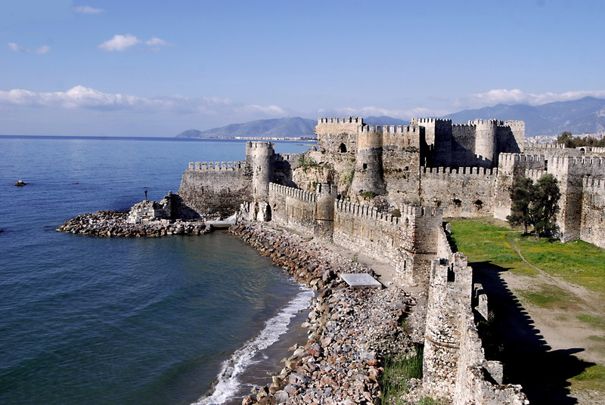

**Anamur Mamure Kalesi**

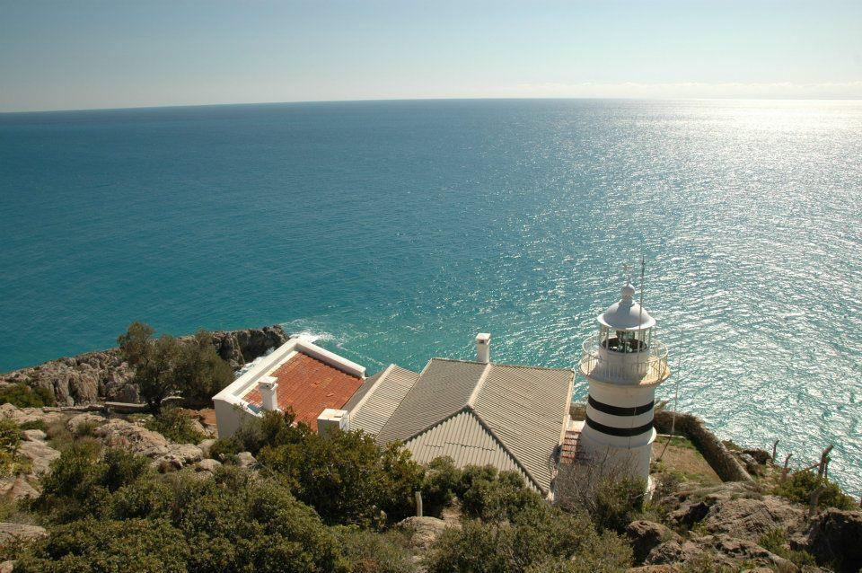

**Anamur Deniz Feneri**

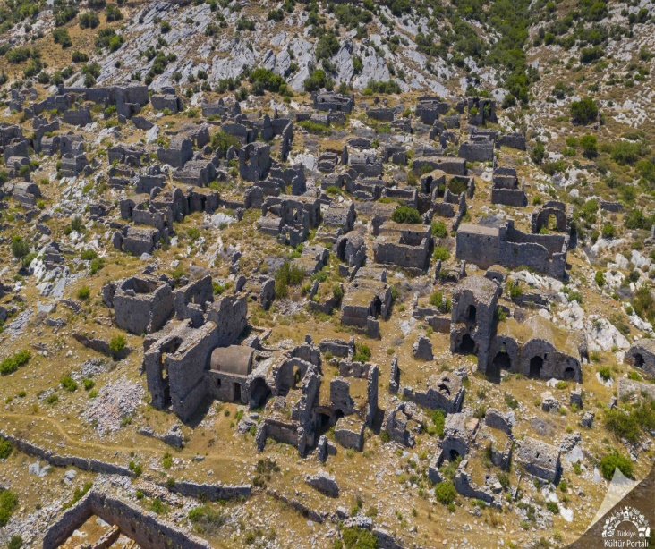

**Anemurium Antik Kent**

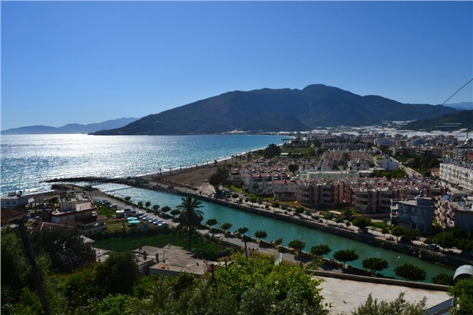**Bozyazı Sini Çayı**

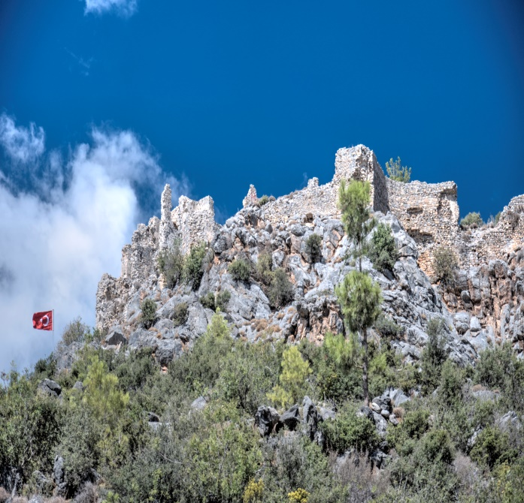

**Bozyazı Softa Kalesi**



**Anamur Muzu**

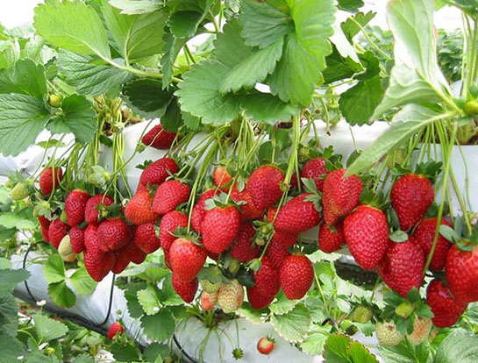

**Anamur Çileği**